МІНІСТЕРСТВО ОСВІТИ І НАУКИ УКРАЇНИ

НАЦІОНАЛЬНИЙ УНІВЕРСИТЕТ «ЛЬВІСЬКА ПОЛІТЕХНІКА»

Кафедра ІСМ



**Звіт**

До лабораторної роботи №6

З дисципліни:

«Веб-технології та веб-дизайн»

На тему:

**«Робота із календарною датою засобами мови JavaScript.**»

Варіант №4

*Виконав:*

*студент групи КН-47*

Іванов Вадим

*Прийняв:*

*доцент* Василюк А. С.

Львів 2018

**Мета роботи:** отримати теоретичні та практичні навички роботи з датою та часом за допомогою мови Javascript

**Завдання:**

1. Web сторінка містить кнопку “Старт” та поле вводу. З клавіатури у поле вводиться кількість секунд затримки та натискається кнопка. Через відповідну кількість секунд має з’явитися напис “Інтервал завершено”.

2. При відкриванні Web сторінки, в залежності від пори дня має зявлятися відповідне привітання: “Добрий ранок”, “Дорий день” та “Добрий вечір”.

3. При відкриванні Web сторінки має появитися інформація про те, яка йде пара і у якій аудиторії у групи заданої варіантом студента. Також мають враховуватися перерви.

Група - КН-13 (КН-103)

**Теоретичні відомості:**

Змінні типу дати та часу створюються за допомогою оператора new. Так для створення нової змінної типу дати та присвоєння їй значення поточної дати використовується конструкція “змінна = new Date()”. Для створення змінної типу дати з певним наперед заданим значенням використовується наступна конструкція “new Date (year, month, date, hour, minute, second)”, де year–рік, month–місяць, date–число, hour–години, minute–хвилини, second–секунди відповідно. Взагалі змінна типу дати є цілочисельною змінною, яка містить кількість мілесекунд, від опівночі першого січня 1970–го року за універсальним часом (UTC). Функції для роботи з датами поділяються на такі, що зчитують певні параметри та встановлюють параметри. Функції, які зчитують параметри починаються на get, які встановлюють параметри – на set.

**Хід виконання завдання:**

<html>

<head>

<script>

function timer()

{

var seconds = document.getElementById("seconds").value;

setTimeout(function() {

alert("Інтервал завершився");

}, 1000 * seconds);

}

</script>

</head>

<body>

<form id = "main">

<td><input type="text" id = "seconds" value="5"></td>

<td><input type = "button" onClick = "timer()" value = "Старт"><br> <td>

</form>

</body>

</html>

*Рис. 1 Скрипт програми до завдання 1.*

<html>

<head>

<script>

function greeting(){

var dateTime = new Date();

hour = dateTime.getHours();

if(hour >= 6 && hour < 12){

alert("Доброго ранку!!!");

} else if(hour >= 12 && hour <= 18){

alert("Дорого дня!!!");

} else if(hour > 18 && hour < 23){

alert("Доброго вечора!!!");

}

else{

alert("Доброї ночі!!!!");

}

};

greeting();

</script>

</head>

<body>

</body>

</html>

*Рис. 2 Скрипт програми до завдання 2*

<html>

<head>

</head>

<body>

<form>

<label>КН-103</label><br/>

<a href="http://lp.edu.ua/students_schedule?institutecode_selective=%D0%86%D0%9A%D0%9D%D0%86&edugrupabr_selective=%D0%9A%D0%9D-103">Перейти до джерела</a><br/>

<input type="text" id="dateTime">

<input type="button" onClick="check()" value="Перевірити розклад">

</form>

</body>

<footer>

<script>

document.getElementById("dateTime").value = (new Date()).toLocaleString();

var scedule = [

[],

[

"Фізичне виховання, частина 1, Практична",

"Математичний аналіз, частина 1 Баранецький Я.О., 211 I н.к., Практична",

"Математичний аналіз, частина 1 Баранецький Я.О., 217 Гол. н.к., Лекція"

],

[

"Іноземна мова за професійним спрямуванням, частина1 Сидорчук О.В., 12а VII н.к., Практична",

"Алгоритмізація та програмування, частина 1 Процько І.О., 802а V н.к., Практична",

"Алгоритмізація та програмування, частина 1 Шпак З.Я., 117 I н.к., Лекція"

],

[

"Лінійна алгебра та аналітична геометрія Ільків В.С., 217 I н.к., Лекція",

"Дискретна математика Зербіно Д.Д., 804а V н.к., Лабораторна",

"Дискретна математика Зербіно Д.Д., 210 IV н.к., Лекція",

"Історія державності та культури України Вербицька П.В., 217 I н.к., Лекція"

],

[

"Алгоритмізація та програмування, частина 1 Сидоренко Р.В., 511 V н.к., Лабораторна",

"Алгоритмізація та програмування, частина 1 Шпак З.Я., 117 I н.к., Лекція",

"Математичний аналіз, частина 1 Баранецький Я.О., 117 I н.к., Лекція",

"Лінійна алгебра та аналітична геометрія Ільків В.С., 403 I н.к., Практична"

],

[

"Дискретна математика Зербіно Д.Д., 116 I н.к., Лекція",

"Алгоритмізація та програмування, частина 1 Сидоренко Р.В., 511 V н.к., Лабораторна",

"Історія державності та культури України Камінска О.З., 309 V н.к., Практична"

],

[]

];

function getPairNumber(hour, minutes){

var workingTimes = [

{ fromHour: 8 , fromMinutes: 30, toHour: 10, toMinutes: 05 },

{ fromHour: 10, fromMinutes: 20, toHour: 11, toMinutes: 55 },

{ fromHour: 12, fromMinutes: 10, toHour: 13, toMinutes: 45 },

{ fromHour: 14, fromMinutes: 15, toHour: 15, toMinutes: 50 },

{ fromHour: 16, fromMinutes: 00, toHour: 17, toMinutes: 35 }

];

for(var i = 0; i < workingTimes.length; i++){

if(hour == workingTimes[i].fromHour){

if(minutes >= workingTimes[i].fromMinutes){

return i;

}

}

if(hour == workingTimes[i].toHour){

if(minutes <= workingTimes[i].toMinutes){

return i;

}

}

}

return -1;

}

function getWorkingProccesNameByDate(dateTime){

var day = dateTime.getDay();

//0 - неділя

if(day == 0 || day == 6){

return "Вихідний.";

}

var hour = dateTime.getHours();

var minute = dateTime.getMinutes();

var workNumber = getPairNumber(hour, minute);

if(workNumber == -1){

return "Немає пари.";

}

var workName = scedule[day][workNumber];

if(!workName){

return "Немає пари.";

}

else{

return workName;

}

}

function check() {

alert(getWorkingProccesNameByDate(parseDate(document.getElementById("dateTime").value)));

}

function parseDate(input) {

var parts = input.split(", ");

var datePart = parts[0].split(".");

var timePart = parts[1].split(":");

return new Date(datePart[2], datePart[1]-1, datePart[0], timePart[0], timePart[1], timePart[2]);

}

alert(getWorkingProccesNameByDate(new Date()));

</script>

</footer>

</html>

*Рис. 3 Скрипт програми до завдання 3.*

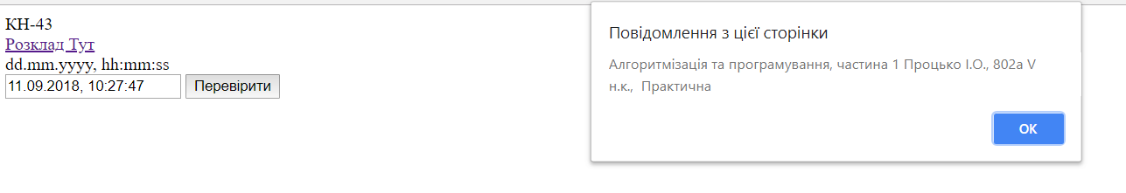

*Рис. 4 Результат програми до завдання 1.*

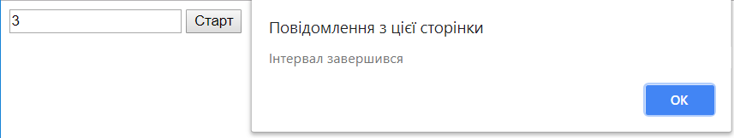

*Рис. 5 Результат програми до завдання 2.*

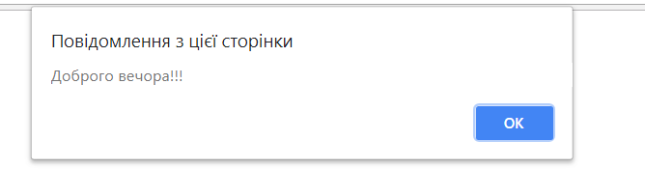

*Рис. 6 Результат програми до завдання 3.*

**Висновок:** Впродовж виконання даної лабораторної роботи набув практичних та теоретичних в написанні програм роботи з датою та часом за допомогою мови Javascript.